Демонстрационный вариант переводного экзамена по биологии в 8 классе
Вариант 1
- В отличии от других тканей кровь:
1) не имеет клеточного строения 3) это жидкая ткань
2) является соединительной тканью 4) состоит из округлых клеток.
- Людям с 1 группой крови можно переливать кровь:
1) II группы; 2) III и IV группы; 3) любой группы; 4) I группы
- Какова роль надпочечников в организме:
1) синтезируют витамины 3) выделяют гормоны
2) в них образуется моча 4) выделяют соки и секреты
- Углеводы начинают перевариваться в:
1) ротовой полости 2) желудке 3) тонкой кишке 4) толстой кишке
- В какой из долей коры больших полушарий головного мозга расположена зрительная зона
1) лобная 2) теменная 3) затылочная 4) височная.
- Какой буквой на рисунке обозначена плечевая кость.
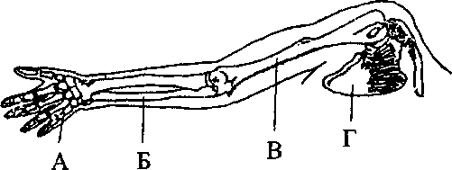
1-А
2-Б
3-В
4-Г
- Ферменты – это:
1) белки, замедляющие химические реакции в клетке;
2) нуклеиновые кислоты, ускоряющие химические реакции в клетке;
3) углеводы, ускоряющие химические реакции в клетке;
4) белки, ускоряющие химические реакции в клетке.
- Укажите состояние, во время которого преимущественно возбужден симпатический отдел нервной системы.
1) физический труд 2 ) отдых после физического труда.
- В состав предплечья входят кости:
1) плечевая и локтевая 2) локтевая и лучевая 3) лучевая и кости запястья 4) кости запястья и локтевая
- В результате пластического обмена в организме человека образуются?
1) белки 2) витамины 3) АТФ 4) вода
- Дышать следует через нос, так как в носовой полости
1) Происходит газообмен 3) имеются хрящевые полукольца
2) Образуется много слизи 4) воздух согревается и очищается
- Часто на спецодежде военнослужащих, спасателей, пожарных можно встретить специальные нашивки. Что обозначает нашивка, приведенная в задании?
1) у её обладателя четвертая группа крови, резус-положительная
В (III) | Rh -
2 у её обладателя третья группа крови, резус-положительная
3) у её обладателя четвертая группа крови, резус-отрицательная
4) у её обладателя третья группа крови, резус-отрицательная
- Артериальная кровь в отличие от венозной:
1) ярко-красная, бедная кислородом; 3) темная, бедная кислородом
2) ярко-красная, богатая кислородом 4) темная, богатая кислородом
- Место выхода зрительного нерва, не воспринимающее лучи света:
1) Белое пятно 2) желтое пятно 3) темная область 4) слепое пятно
- Большой вклад в учение о высшей нервной деятельности внес:
1) И.И. Мечников; 2) И.П. Павлов; 3) Луи Пастер; 4) Н.А. Семашко
- Слуховые косточки:
1) проводят и усиливают звук 3) защищают внутреннее ухо
2) вызывают колебания барабанной перепонки 4) усиливают равновесие
- Нарушении функции щитовидной железы может быть связано с недостатком в пище
1) йода 2) хлора 3) витамина А 4) углеводов
18. Изучите график зависимости использования организмом человека энергии гликогена от продолжительности физический нагрузки (по оси x отложена продолжительность физической нагрузки (в мин.), а по оси y — количество использованного гликогена (в %)).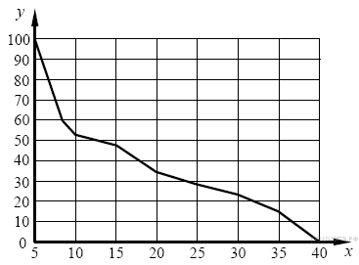
Какое из нижеприведённых описаний кривой наиболее точно отражает данную зависимость в интервале 10–15 мин.?
1) резко нарастает, а затем снижение происходит плавно
2) резко снижается, а затем снижение происходит плавно
3) плавно снижается
4) не изменяется
19. Между биологическими объектами и функциями, которые они выполняют, существует определённая связь. Какое понятие следует вписать на место пропуска в приведённой таблице?

ОБЪЕКТ | ФУНКЦИЯ
хромосома | ...
гемоглобин | транспорт газов

1) транспорт питательных веществ
2) фотосинтез
3) хранение наследственной информации
4) биосинтез белка
20. Верны ли следующие суждения о свойствах мышечных тканей человека?
А. Основные свойства мышечной ткани – это возбудимость и проводимость.
Б. Стенки кровеносных сосудов, кишечника, мочевого пузыря образованы поперечнополосатой мышечной тканью.
1) верно только А 2) верно только Б
3) верны оба суждения 4) оба суждения неверны

21. Какие заболевания человека вызываются бактериями? Выберите три верных ответа из шести и запишите цифры, под которыми они указаны.
1) грипп
2) коклюш
3) СПИД
4) кариес
5) герпес
6) столбняк

22. Установите соответствие между костями скелета и отделом, к которому они относятся
 | КОСТИ СКЕЛЕТА |  | ОТДЕЛЫ
А | позвонки | 1) | скелет туловища
Б) | парные теменные кости | 2) | скелет конечностей
В) | нижняя челюсть | 3) | скелет головы
Г) | грудина
Д | Лучевая кость
Е) | бедренная кость  23.Расположите в правильном порядке элементы пути, по которому проводятся нервные имимммммммпульсы при осуществлении рефлекса. В ответе запишите соответствующую последовательность цифр.  1) рабочий орган  2) чувствительные нервные окончания  3) чувствительный путь  4) участок ЦНС  5) исполнительный путь

24. Вставьте в текст «Нервная ткань человека» пропущенные термины из предложенного перечня, используя для этого цифровые обозначения. Запишите в текст цифры выбранных ответов, а затем получившуюся последовательность цифр (по тексту) впишите в бланк ответов
НЕРВНАЯ ТКАНЬ ЧЕЛОВЕКА
Главные клетки, образующие нервную ткань, называют ___________ (А). Они состоят из тела и цитоплазматических отростков. Один из отростков нервной клетки обычно длиннее всех остальных, это — ___________ (Б). Также от нервной клетки отходят один или несколько коротких, сильно ветвящихся отростков; их называют ___________ (В). Скопление тел и коротких отростков в центральной нервной системе образуют ___________ (Г).
ПЕРЕЧЕНЬ ТЕРМИНОВ:
1) клетки-спутники | 2) нейроны | 3) нефроны | 4) дендрит
5) аксон | 6) серое вещество | 7) белое вещество | 8) нервный узел
25. Используя содержание текста «Регулирование в организме численности форменных элементов крови» и знания школьного курса биологии, ответьте на вопросы и выполните задание.
1) Какая железа внутренней секреции участвует в регуляции количества форменных элементов в крови?
2) К каким изменениям в крови приводит обильное потоотделение?
3) Составьте рефлекторную дугу регуляции количества лейкоцитов человека.

РЕГУЛИРОВАНИЕ В ОРГАНИЗМЕ ЧИСЛЕННОСТИ ФОРМЕННЫХ ЭЛЕМЕНТОВ КРОВИ

Численность форменных элементов крови должна быть оптимальной и соответствовать уровню обмена веществ, зависящему от характера и интенсивности работы органов и систем, условий существования организма. Так, при повышенной температуре воздуха, интенсивной мышечной работе и низком давлении количество клеток крови увеличивается. В этих условиях затрудняется образование оксигемоглобина, а обильное потоотделение приводит к увеличению вязкости крови, уменьшению её текучести; организм испытывает недостаток кислорода.
На эти изменения наиболее быстро реагирует вегетативная система человека: из кровяного депо выбрасывается находящаяся в нём кровь; из-за повышенной активности органов дыхания и кровообращения возникает одышка, сердцебиение; возрастает давление крови; снижается уровень обмена веществ.
При продолжительном нахождении в таких условиях включаются нейрогуморальные механизмы регуляции, активизирующие процессы образования форменных элементов. Например, у жителей горных местностей число эритроцитов повышается до 6 млн в 1 мм³, а концентрация гемоглобина приближается к верхнему пределу. У людей, занятых тяжёлым физическим трудом, отмечается хронический рост количества лейкоцитов: они активно утилизируют обломки повреждённых мышечных клеток.
Количество форменных элементов в крови контролируется рецепторами, которые располагаются во всех кроветворных и кроверазрушающих органах: красном костном мозге, селезёнке, лимфатических узлах. От них информация поступает в нервные центры головного мозга, в основном гипоталамус. Возбуждение нервных центров рефлекторно включает механизмы саморегуляции, изменяет деятельность системы крови в соответствии с требованиями конкретной ситуации. В первую очередь увеличивается скорость движения и объём циркулируемойкрови. В случае, если организму не удаётся быстро восстановить гомеостаз, в работу включаются железы внутренней секреции, например гипофиз.
Любое изменение характера нервных процессов в коре больших полушарий при всех видах деятельности организма отражается на клеточном составе крови. При этом включаются долгосрочные механизмы регуляции кроветворения и кроверазрушения, ведущая роль в которых принадлежит гуморальным влияниям.
Специфическое действие на образование эритроцитов оказывают витамины. Так, витамин В₁₂ стимулирует синтез глобина, витамин В₆ – синтез гема, витамин В₂ ускоряет образование мембраны эритроцита, а витамин А – всасывание в кишечнике железа.

26. Ниже приведена таблица, отражающая содержание витаминов в некоторых плодовых соках (по данным Популярной медицинской энциклопедии). В нижней строке показана средняя суточная потребность в этих веществах ( в мг). Изучите таблицу и ответьте на вопросы.

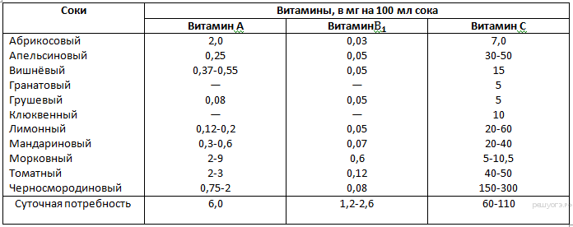
1) Стакан (200 мл) какого сока достаточно выпить в день, чтобы удовлетворить суточную потребность в витаминах А и В1 одновременно?
2) Какие соки наиболее полезны при повышении температуры, заболевании дёсен?
3) Правы ли те, кто рекомендует, пить по 3-4 литра соков в день? Ответ объясните.

27. Пётр каждый вечер бегает трусцой в течение 1,5 часа. За два часа до этого он плотно ужинают. Сегодня Пётр съел 200 г гречневой каши, 60 г сырокопченой колбасы, 50 г сыра, 25 г хлеба и чай с сахаром. Используя данные таблиц 1 и 2, ответьте на следующие вопросы.
1) Какова энергетическая ценность ужина?
2) Покроет ли калорийность ужина Петра энергетические затраты на бег?
3) Какие вещества являются наиболее энергетически ценными?

Таблица 2
Таблица энергетической и пищевой ценности продуктов питания,
на 100 г продукта
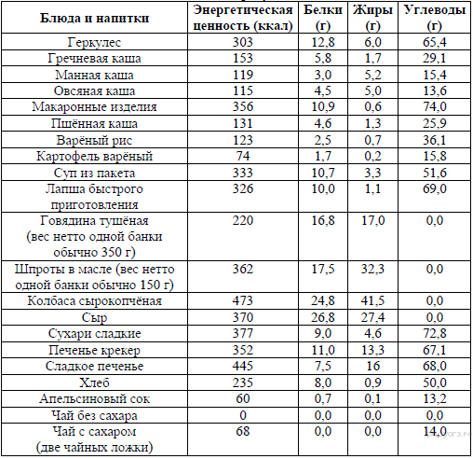

Таблица 3
Энергозатраты при различных видах физической активности
